附件1：
鲁南技师学院
转运工作校内集合乘车点
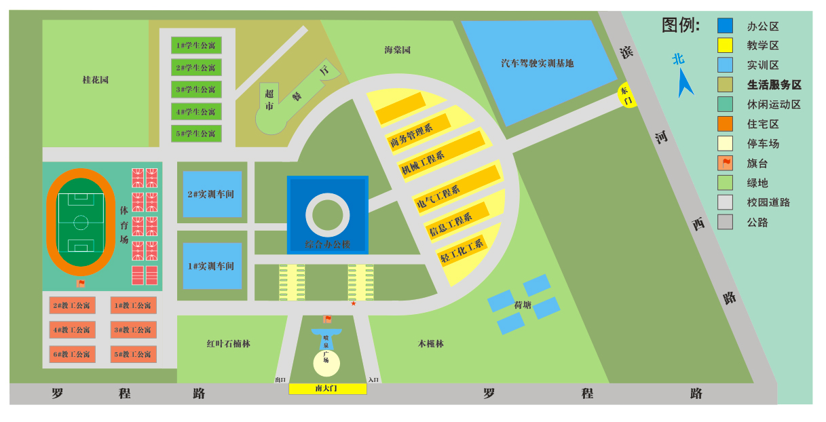
①
②
④
③
⑤

- 图中标注星号位置为转运人员集合点和车辆停车点，标注箭头路径为转运车辆进出行进路线。

- 转运集合点： 第一批次：①机械工程系②电器工程系③信息工程系④轻工化工系；
第二批次：①学前教育系②商务管理系③基础教育部④交通工程系；
第三批次：⑤行政教师及后勤物业人员。
- 每个转运集合点设置10个排队引导牌和10列引导线，每1列1个班级；同一批次内，按单双数列分两次乘车；同一批次，同一候车线上。待上一个班级全部乘车后，下一个班级进入乘车序列；不同批次按照批次先后，待上一批次人员全部发车后，组织有序排队乘车。

